Введение
В условиях стремительного роста цифровизации сферы культуры и образования, а также увеличения объемов цифровых коллекций и публикаций, с которыми ежедневно работают пользователи библиотек — от студентов и исследователей до любителей литературы — особую актуальность приобретают современные веб-решения. Эти решения призваны не просто предоставлять доступ к каталогам, но и предлагать пользователям удобные сервисы для работы с текстовыми ресурсами.
Разрабатываемый в рамках данного курсового проекта веб-сайт библиотеки представляет собой комплексное решение, которое сочетает в себе широкий функционал по поиску, анализу и управлению библиографической информацией с интуитивно понятным интерфейсом. Это сделает ресурс доступным для посетителей с разным уровнем технической подготовки, способствуя популяризации чтения и эффективной работе с информацией.
Целью курсового проектирования является разработка программного средства для просматривания и управления библиотекой.
Для достижения поставленной цели необходимо выполнить следующие задачи:
• исследовать предметную область;
• обосновать необходимость компьютерной обработки информации и процессов;
• описать алгоритмы получения промежуточных и итоговых показателей;
• описать существующие аналоги с указанием отличий, которые будут реализованы в разработанном программном средстве;
• определить функции, которые будут автоматизированы на основе проанализированных бизнес-процессов и бизнес-задач;
• требования к аппаратным и программным и операционным ресурсам;
• описать каким образом используется эта технология в проектируемом программном средстве;
• описать средства защиты будущего приложения;
• указать накладываемые ограничения на интерфейс;
• опасть общие требования к интерфейсу;
• описать необходимые роли;
• указать набор функций, которые будут выполнять каждая из ролей;
• описать образ использования данной технологии в программном средстве.
Актуальность данного проекта обусловлена несколькими ключевыми факторами. Во-первых, наблюдается постоянный рост объемов цифровых коллекций и электронных публикаций, с которыми приходится работать как библиотекарям, так и читателям. Во-вторых, существующие универсальные библиотечные системы или сайты-визитки часто не удовлетворяют современным потребностям в удобном поиске, анализе и взаимодействии с библиографическими ресурсами. В-третьих, ручные методы управления книжным фондом, учета выдачи и формирования отчетности являются крайне трудоемкими и подвержены ошибкам, что особенно критично для библиотек с большими объемами данных.

В разделе 1 «Описание задачи» исследована предметная область, описаны алгоритмы получения промежуточных и итоговых показателей, обоснована необходимость компьютерной обработки, описана существующие аналоги с указанием отличий, которые реализованы в разработанном программном средстве, определена потенциальная аудитория пользователей.
В разделе 2 «Проектирование системы» указаны средства защиты приложения, наложенные ограничения на интерфейс и требования к аппаратным и информационным ресурсам, а также отражены работы алгоритмов.
В разделе 3 «Описание реализации программного средства» описан пример приложения с использованием данной технологии и формальное назначение языка программирования.
В разделе 4 «Применение» указанно наименование разработанного программного средства, описать сведенья о назначении программного средства и основные разработанные функции. Описать программное обеспечение, необходимое для функционирования программы, процесс реализации программного средства.
В заключении описаны поставленная задача, процесс выполнения поставленной задачи, описаны все разработанные функции, описаны преимущества и недостатки разработанного программного средства.
На листе 1 графической части представлена блок-схема алгоритма создания тестов.
На листе 2 графической части представлена блок-схема алгоритма работы программы.
1 Описание задачи
1.1 Анализ предметной области
Современные потребности в управлении библиотечными фондами и обслуживании читателей требуют создания специализированного веб-решения, способного автоматизировать ключевые процессы библиотечной деятельности. Разрабатываемая система представляет собой комплексное решение, охватывающее весь цикл работы библиотеки — от каталогизации новых поступлений и учета выдачи до анализа читательского спроса и формирования статистических отчетов.
Основной функционал системы начинается с модуля авторизации и регистрации пользователей, который обеспечивает разграничение прав доступа для разных категорий пользователей (читатели, библиографы, администраторы) и персонализацию интерфейса. Пользователи могут взаимодействовать с каталогом несколькими способами: через расширенный поиск по различным атрибутам (автор, название, ключевые слова, жанр, год издания) или путем просмотра тематических подборок и новинок, что обеспечивает гибкость и удобство доступа к ресурсам.
После каталогизации издание проходит этап библиографического описания, где осуществляется присвоение инвентарного номера, систематизация по рубрикатору, присвоение тегов и ключевых слов для последующего корректного поиска. Эти подготовительные операции являются критически важными для обеспечения эффективности работы каталога и поисковых процедур.
Аналитический модуль системы выполняет комплекс операций по учету и статистике. Он осуществляет подсчет базовых показателей: общего количества книг в фонде, выданных экземпляров за период, активности различных категорий читателей. Особое внимание уделяется анализу популярности — система выявляет наиболее востребованные авторы, жанры и отдельные издания, что позволяет оптимизировать комплектование фонда и планировать работу. Статистический анализ дополняет эту картину, предоставляя информацию о динамике посещаемости и читательских предпочтениях.
Техническая реализация системы включает несколько ключевых алгоритмов. Алгоритм авторизации обеспечивает безопасный доступ к системе через проверку учетных данных и разграничение прав для разных ролей. Алгоритм работы с каталогом объединяет процедуры индексирования, сложного поиска и фильтрации. Алгоритм формирования отчетов отвечает за компоновку статистических данных и их преобразование в требуемые выходные форматы.
Необходимость автоматизации этих процессов обусловлена рядом существенных преимуществ. Во-первых, автоматизированный учет и поиск в сотни раз превосходят по скорости ручные методы, особенно при работе с большими фондами. Во-вторых, система исключает человеческие ошибки при учете выдачи, списании и инвентаризации. В-третьих, обеспечивается единый стандарт библиографического описания и формирования официальной отчетности.
Система отличается высокой гибкостью, поддерживая различные функции сортировок книг и предоставляя возможности для дальнейшего расширения функционала (например, интеграция с электронными каталогами других библиотек). Организации удобного пользовательского интерфейса и создания встроенной справочной системы. Особое внимание будет уделено механизмам резервного копирования данных, что обеспечивает надежность работы сайта.
Разрабатываемое решение предназначено для широкого круга пользователей, включая читателей, библиотекарей, библиографов и администраторов. Автоматизация рутинных процессов позволяет существенно повысить эффективность обслуживания читателей, сократить временные затраты на учетные операции и получить более точные и объективные данные для управленческих решений.
1.2 Постановка задачи
В программном средстве реализован ряд функций, которые направлены на удобство пользователей. Пользователям будет предоставлена возможность зарегистрироваться в качестве читателя или войти в существующий аккаунт. При регистрации необходимо указать логин, пароль, а также другие данные, например, электронную почту. Функциональные возможности приложения структурированы по трем основным направлениям, каждое из которых решает определенный класс задач. Первое направление - управление фондом и каталогом - включает набор функций для учета и систематизации изданий. Алгоритм каталогизации учитывает библиотечные стандарты и корректно обрабатывает сложные случаи (например, многотомные издания или издания с несколькими авторами). Подсчет экземпляров выполняется с высокой точностью, включая учет выданных, доступных и списанных книг. Алгоритм поиска использует комплекс правил, учитывающих морфологию русского языка для повышения релевантности результатов.
Второе направление - обслуживание читателей - основано на автоматизации основных процессов. Управляет выдачей и возвратом книг. Особенностью реализации является возможность продления срока пользования книгой онлайн, что значительно повышает удобство для читателей. Алгоритм учитывает правила библиотеки и ограничения на продление.
Третье направление - аналитика и отчетность - обеспечивает удобное представление статистических данных. Библиотекарь может выбирать из нескольких предустановленных шаблонов отчетов или настраивать их вручную. Система поддерживает экспорт результатов в различные форматы, включая возможность интеграции с офисными приложениями. Особое внимание уделено наглядности представления данных — используются различные виды визуализации (графики, диаграммы), которые помогают быстро анализировать информацию о работе библиотеки.
У разработанного ПО существуют аналоги. К примеру можно взять сайт borlib.by. Интерфейс аналога представлен на рисунке 1.1
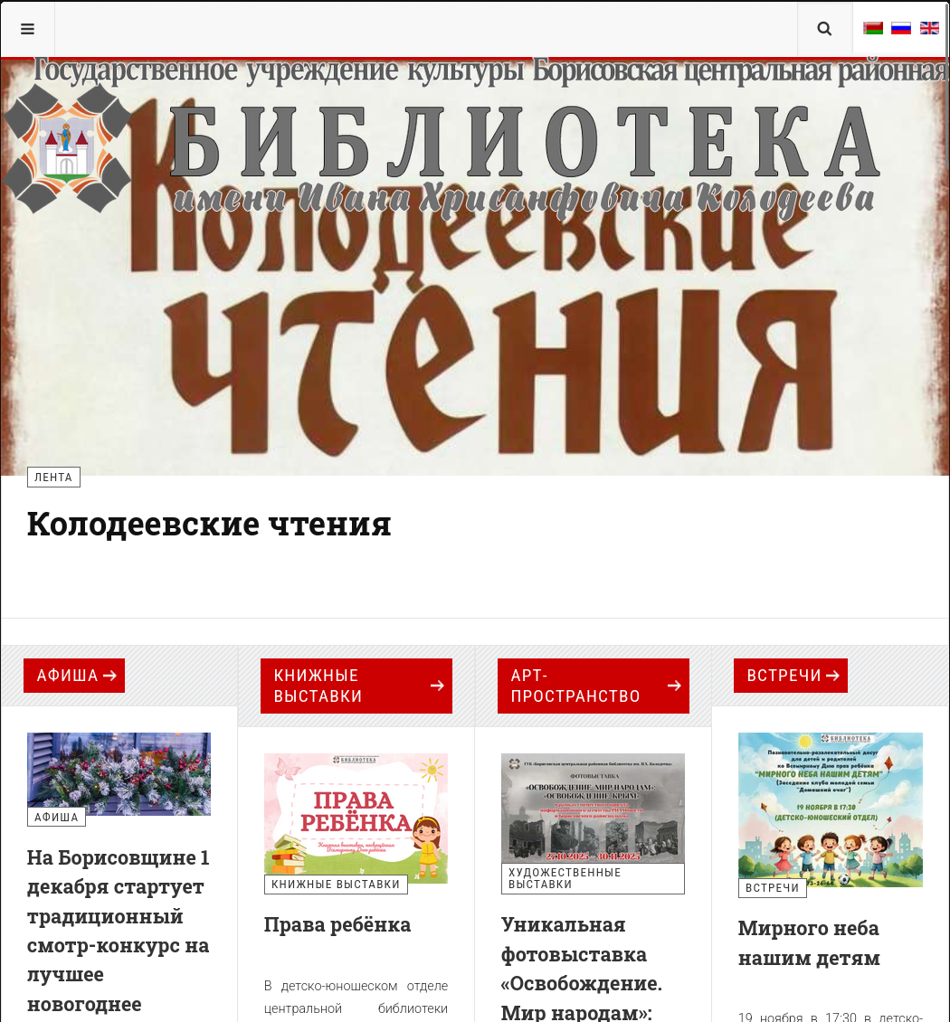
Рисунок 1.1 - Интерфейс аналога borlib.by

